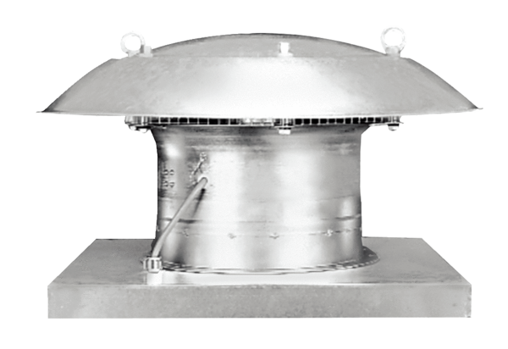Aksijalni krovni ventilatori ispuhivanje DZD 25/4 DJedinica za pakiranje: 1 komAsortiman: C
Broj artikla: 0087.0490Proizvođač: MAICO

